任课教师录入成绩操作说明

系统流程图：
进入教学运行与考务中心首页（http://jxzx.bit.edu.cn/index.htm）——>
点击下方的“综合教务系统”，进入系统登陆界面——>
统一身份登录（自己的工号）、密码，选择“教师端”——>
进入考务成绩—学生成绩录入，选择学年学期——>
进入录入界面，输入成绩录入密码——>
录入成绩——>
暂存——>
提交——>
打印成绩单——>
签字后，送学院教学干事注：建议使用IE8、IE11、360急速和兼容浏览器、谷歌、搜狗浏览器录入成绩，不要使用火狐浏览器。
如果遇到窗口被阻止弹出，需要修改浏览器“弹出窗口阻止程序设置”，将登成绩的页面设置为“允许的站点”。
说明：系统采用两级密码验证，即：教师首先用用户名（一般是自己的工号），密码登陆成绩录入系统，然后选择课程后，输入登陆成绩密码，进入成绩录入工作。不要把进入系统的密码与登录成绩密码混淆。

- 登录系统 进入教学运行与考务中心首页（http://jxzx.bit.edu.cn/index.htm），点击“综合教务系统”，输入用户名和密码完成统一身份认证登录：
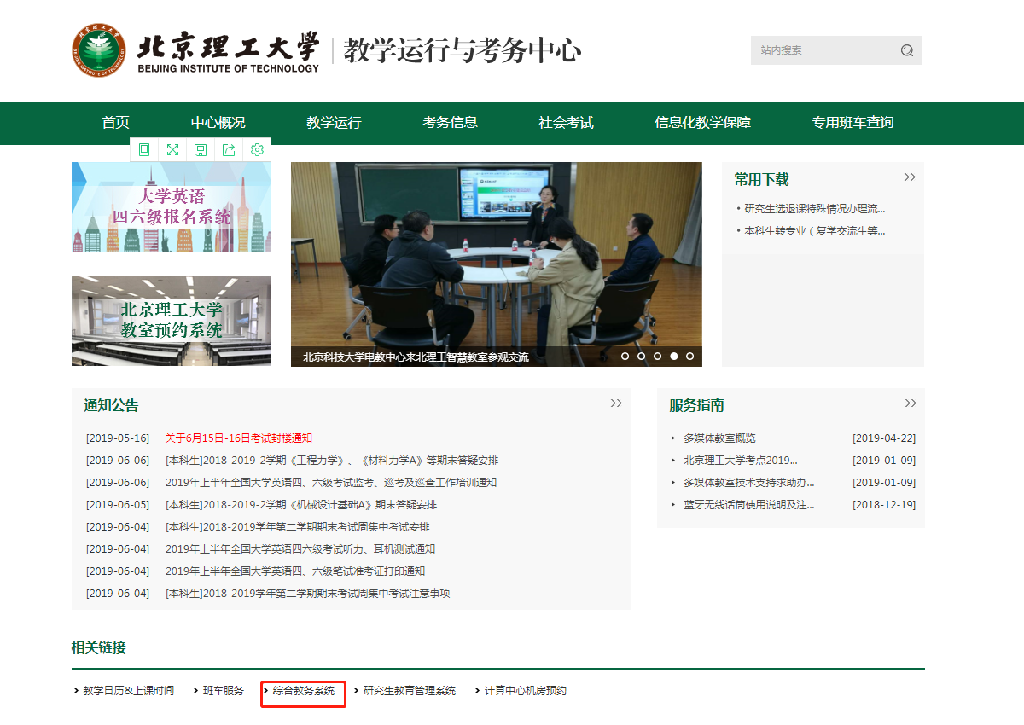

- 登录综合教务系统后，进入“考务成绩”->“学生成绩录入”菜单，选择当前成绩录入学期后，点击操作栏中的“进入”按钮打开成绩登录页面（注意您的浏览器如果开启了拦截弹出窗功能，可能会导致无法打开，请允许弹出该窗口后重新点击“进入”按钮）：
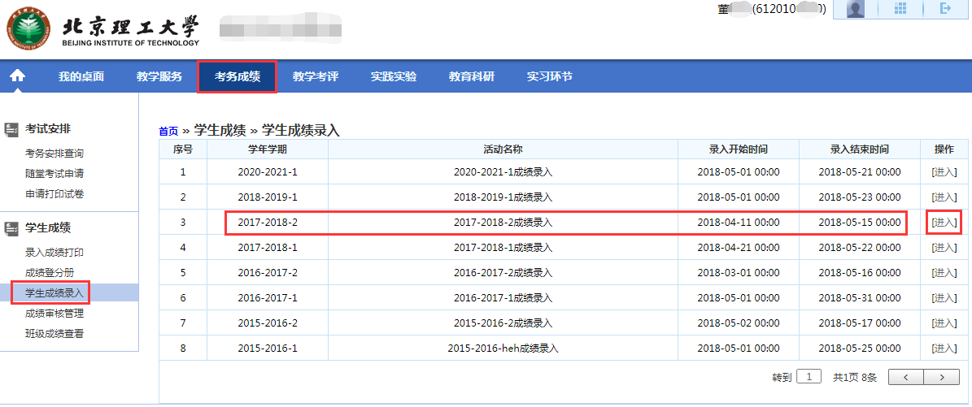

- 进入学生成绩录入页面后，选择待录成绩的课程，在操作栏点击“录入”按钮，在弹出的对话框中输入成绩录入密码后，点击“确定”按钮：
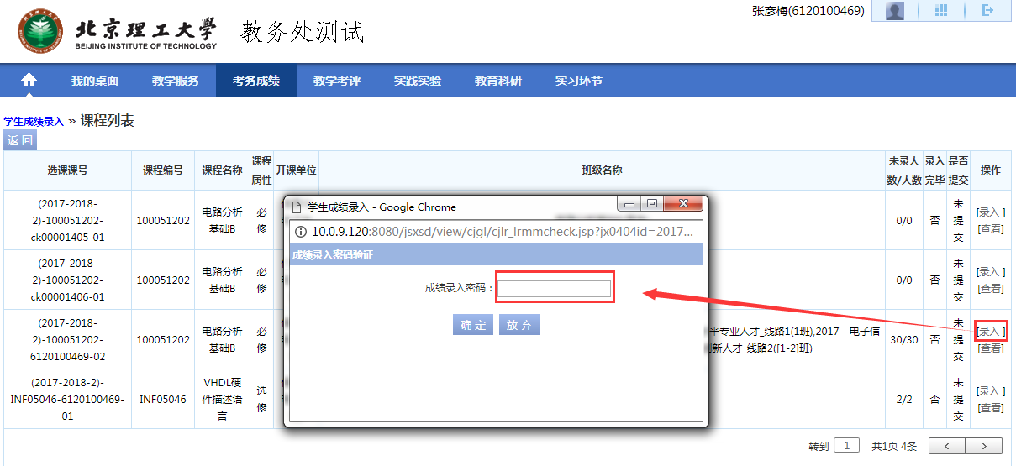
注意：输入登录成绩密码后，如果出现系统无反应的情况，请再次确认密码正确，可能是因为成绩录入界面被浏览器误认为广告。解决办法：手动关闭“弹出窗口阻止程序”。 以IE11浏览器为例，操作如下：在菜单栏找到“工具”->“Internet选项”，在打开的界面中单击“隐私”选项卡，如下图所示。单击去掉 图中下半部分“启用弹出窗口阻止程序”前的“勾”，再单击底部的“确定”按钮即可！
- 在弹出的对话中，选择您要录入的成绩方式，并点击“保存”按钮：
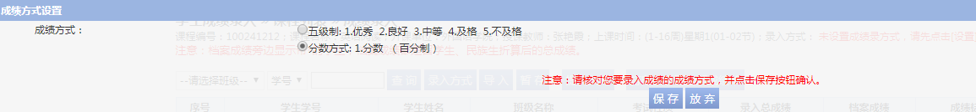

- 在成绩录入界面“录入总成绩”框中录入成绩：
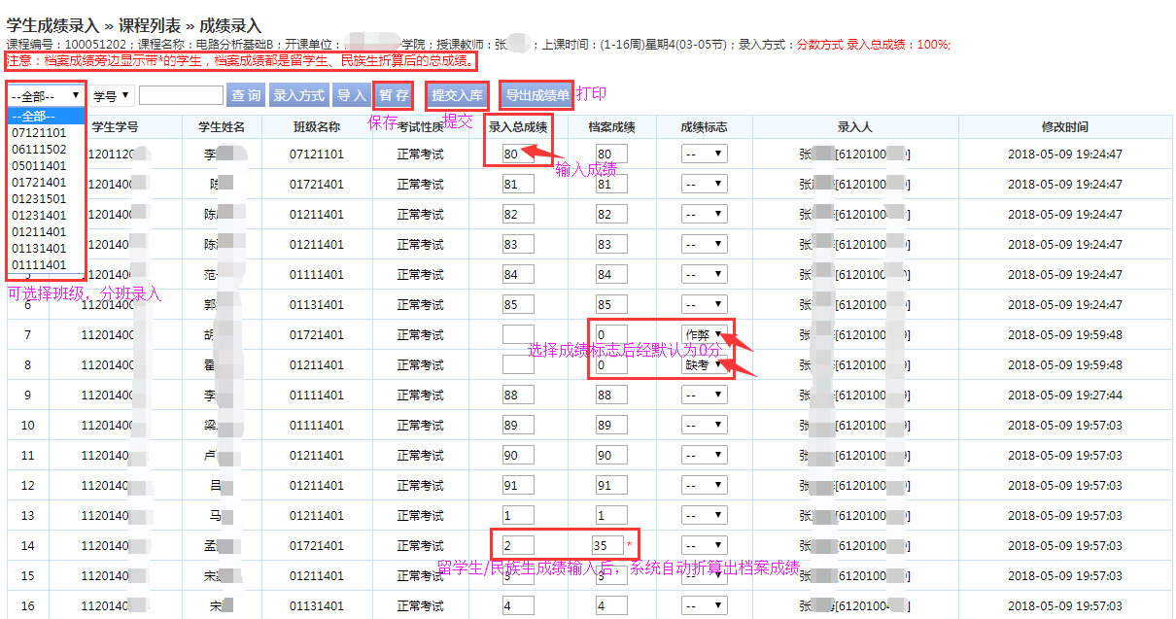

- 成绩录入中途可点击“暂存”按钮保存，系统将自动嵌入录入人和修改时间，如上图；
- 成绩全部录入并确认无误后方可点击“提交入库”按钮，如上图；

选择“缺考”标记时，系统将弹出对话框，提示“处于缺考状态(注:成绩标志需暂存后才会同步显示)。不能录入成绩。若已参加期末考试或已完成完整教学过程，请联系教学干事进行补录”。

密码验证后，就进入到成绩录入界面。目前系统提供了2种分制：五级制、分数方式（百分制）。说明：分制的确定是由学院进行的，要保证同一门课程的不同教学班的成绩分制要一致。
学生列表是按照班级、学号进行排序的。
教师可以在“班级名称”下拉框中，选择自然班进行成绩录入。在此种录入模式下，每录入完一个自然班学生成绩，应点击列表下方的“暂存”按钮。再选择另外的自然班进行录入。当所有的自然班的成绩都录入完毕后，请在“班级名称”下拉框中选择“全部”，此时，系统将会列出该教学班的全部学生，在点击“提交入库”按钮前，请核实是否将该教学班的学生成绩全部录入。
说明：录入成绩时，可以多次点击“暂存”按钮保存，在下次登陆系统后保存的成绩不会消失，仍会存在，可以对保存的成绩进行修改，此时，学生是无法看到自己的成绩的。但是，一旦提交，成绩就无法再进行修改了，此时，学生就能够查询到自己的成绩。因此，在点击“提交入库”按钮前，请仔细核实学生成绩，以免出现错误。

- 打印成绩单
成绩提交后，成绩录入页面会自动切换到打印成绩单页面，点击“导出成绩单”按钮即可下载PDF版本成绩单（第二次点击“导出成绩单”按钮前，需刷新页面后点击才有效）：
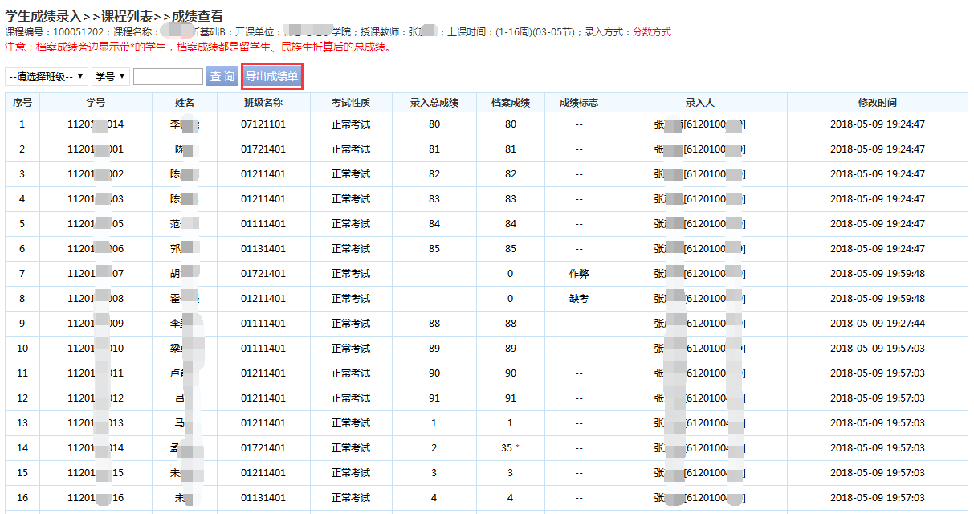

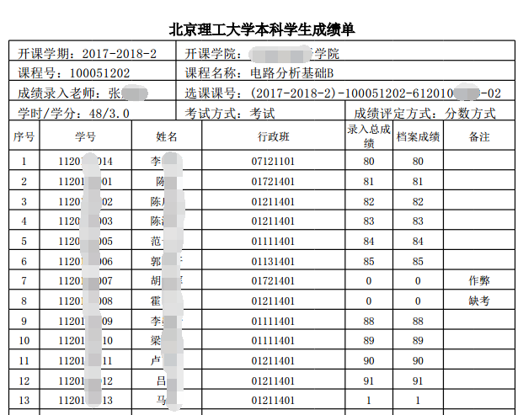
通过浏览器，将成绩单打印下来。

- 学生成绩录入完毕后，按规定格式打印成绩单一式三份，由任课教师签字确认后交学院教学办公室，加盖单位公章后一份留存、一份用于试卷装订、另一份收齐汇总后统一交教学运行与考务中心考务运行室（由教学中心转交教务部存档备查）。

